四年级数学上册
《大数的认识》知识要点整理

1、大数的读法：
①从高位数读起，一级一级往下读。
②万级的数要按照个级的数的读法来读，再在后面加一个万字。
③每级末尾不管有几个零都不读，其他数位有一个“零”或连续几个“零”，都只读一个“零”。
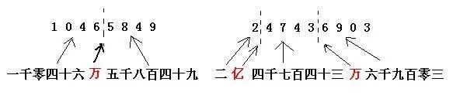

2、大数的写法：
①从高级写起，一级一级往下写。
②当哪一位上一个计数单位也没有，就在哪一位上写0 。
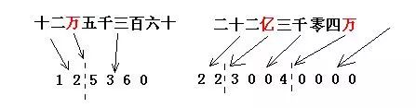
写数注意事项：一定要注意“四位一级”，保证每级有四个数位，不够的要用0补足。

3、四舍五入法：0~4为“舍”，5~9为“入”。
如：12,5933 （精确到万位）≈ 13,0000
12,5933 （精确到千位）≈ 12,6000
12,5933 （精确到百位）≈ 12,5900
12,5933 （精确到十位）≈ 12,5930

4、写出所组成的数：对照数位顺序表把每个部分的数字分别写入，再用0补足。
如：
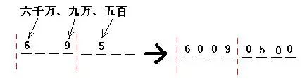

5、数位顺序表：含有数级、数位和相应的计数单位的表格叫做数位顺序表，如下。
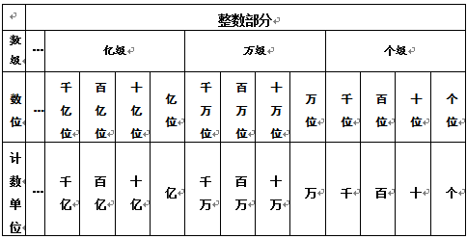

6、计算工具的认识：
（1）算盘：发明算盘的是中国。算盘有上下两档，上档每颗珠子代表5，下档每颗珠子代表1，每根杆相当于一个数位，如“万位上的一颗上珠”表示“5个万”。

（2）计算器：CE是“清除键”，ON/C是“开关及清屏键”。

